第十一章 机械振动单元测试
- 不定项选择题
1．关于简谐运动的下列说法中，正确的是：
A．位移减小时，加速度减小，速度增大
B．位移方向总跟加速度方向相反，跟速度方向相同
C．物体的运动方向指向平衡位置时，速度方向跟位移方向相反；背向平衡位置时，速度方向跟位移方向相同
D．水平弹簧振子朝左运动时，加速度方向跟速度方向相同，朝右运动时，加速度方向跟速度方向相反
2．弹簧振子做简谐运动时，从振子经过某一位置A开始计时，则：
A．当振子再次与零时刻的速度相同时，经过的时间一定是半周期
B．当振子再次经过A时，经过的时间一定是半周期
C．当振子的加速度再次与零时刻的加速度相同时，一定又到达位置A
D．一定还有另一个位置跟位置A有相同的位移
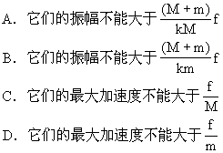
3．如图1所示，两木块A和B叠放在光滑水平面上，质量分别为m和M，A与B之间的最大静摩擦力为f，B与劲度系数为k的轻质弹簧连接构成弹簧振子。为使A和B在振动过程中不发生相对滑动，则：
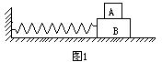

4．一质点做简谐运动的振动图象如图2所示，质点在哪两段时间内的速度与加速度方向相同：
A．0～0.3s和0.3～0.6s B．0.6～0.9s和0.9～1.2s
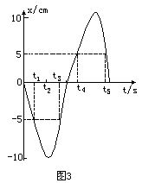
C．0～0.3s和0.9～1.2s D．0.3～0.6s和0.9～1.2s
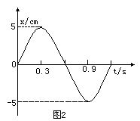

5．如图3所示，为一弹簧振子在水平面做简谐运动的位移一时间图象。则此振动系统 ：
A．在t₁和t₃时刻具有相同的动能和速度
B．在t₃和t₄时刻振子具有相同的势能和速度
C．在t₁和t₄时刻振子具有相同的加速度
D．在t₂和t₅时刻振子所受回复力大小之比为2∶1
6．A、B两个完全一样的弹簧振子，把A振子移到A的平衡位置右边10cm，把B振子移到B的平衡位置右边5cm，然后同时放手，那么：
A．A、B运动的方向总是相同的. B．A、B运动的方向总是相反的.
C．A、B运动的方向有时相同、有时相反. D．无法判断A、B运动的方向的关系.
7．摆长为L的单摆做简谐振动，若从某时刻开始计时，（取作t=0），当振动至 $t=\frac{3π}{2}\sqrt{\frac{L}{g}}$ 时，摆球具有负向最大速度，则单摆的振动图象是图中的：
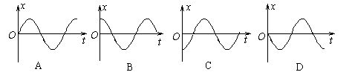

8弹簧振子作简谐运动，t₁时刻速度为v，t₂时刻也为v，且方向相同。已知（t₂-t₁）小于周期T，则（t₂-t₁）：
A．可能大于四分之一周期 B．可能小于四分之一周期
C．一定小于二分之一周期 D．可能等于二分之一周期
9．有甲、乙、丙三个质量相同的单摆，它们的固有频率分别为f、4f、6f，都在频率4f的同一策动力作用下做受迫振动，比较这三个单摆 ：
A．乙的振幅最大，丙的其次，甲的最小 B．乙的振幅最大，甲的其次，丙的最小
C．它们的振动频率都是4f D．乙的振动频率是4f，甲和丙的振动频率分别是f,6f.
10．甲乙两人同时观察同一单摆的振动，甲每经过2.0s观察一次摆球的位置，发现摆球都在其平衡位置处；乙每经过3.0s观察一次摆球的位置，发现摆球都在平衡位置右侧的最高处，由此可知该单摆的周期可能是:
A．0.5s B．1.0s C．2.0s D．3.0s
题号 | 1 | 2 | 3 | 4 | 5 | 6 | 7 | 8 | 9 | 10
答案

二．填空题
11．某质点做简谐运动，先后以相同的速度通过A、B两点，历时0.5 s，质点以大小相等方向相反的速度再次通过B点，历时也是0.5 s，该质点的振动周期 S．
12如图中的装置 MN可用来测量各种发动机的转速，在MN上在许多不同长度的钢片，从顺着钢片的刻度上读得固有频率为60HZ的钢片有显著的振幅。 则可知发动机的转速是 r/min
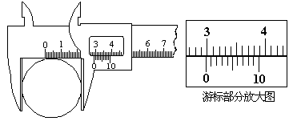
M
N

13．某同学在做“利用单摆测重力加速度”的实验中，为了提高实验精度，在实验中可改变几次摆长l并测出相应的周期T，从而得出一组对应的l和T的数值，再以l为横坐标、T²为纵坐标将所得数据连成直线，并求得该直线的斜率K。则重力加速度g = 。（用K表示）用游标卡尺测小球半径， 一游标卡尺的主尺最小分度为1毫米，游标上有10个小等分间隔，现用此卡尺来测量工件的直径，如图所示。该小球的直径为_____________毫米。
三．计算与分析
14．弹簧振子以O点为平衡位置在B、C两点之间做简谐运动.B、C相距20 cm.某时刻振子处于B点.经过0.5 s，振子首次到达C点.求：
（1）振动的周期和频率；（2）振子在5 s内通过的路程及位移大小；
（3）振子在B点的加速度大小跟它距O点4 cm处P点的加速度大小的比值

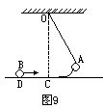
15．如图9所示，单摆摆长为1m，做简谐运动，C点在悬点O的正下方，D点与C相距为2m，C、D之间是光滑水平面，当摆球A到左侧最大位移处时，小球B从D点以某一速度匀速地向C点运动，A、B二球在C点迎面相遇，求小球B的速度大小．

16．秒摆的摆球质量为0.1kg,它振动到最大位移时距最低点的高度为0.4cm,当它完成10次全振动回到最大位移时,因为阻尼作用距最低点的高度变为0.3cm。如果每10个全振动给它补充一次能量，使摆球回到原来的高度，那么一分钟内应补充多少能量？（g=10m/s²）

- 不定项选择题
题号 | 1 | 2 | 3 | 4 | 5 | 6 | 7 | 8 | 9 | 10
答案 | AC | C | B | D | BD | A | C | AB | AC | C
二、填空题：
11、2
12、3600
13、$t=4{π^{2}}/k$, 29.8
三
14、(1)T=1S, f=1HZ (2)S_{总}=2m, X=0 (3)5/2
15、V=4/(3+4n) (n=0,1,2,…)
16、0．003J

